


INGENIERÍA EN DESARROLLO Y GESTION DE SOFTWARE

Proyecto: Gestión de Activos

Bitácora (semana 4)

GRUPO “10ºA”

Jesús Oliverio Rubio González
Oscar Osiel Rivera Contreras
José Federico Guardado Rodríguez
Saúl Mauricio Rodríguez Vaquera
Roberto Noé Zárate Cordero

SANTA CATARINA, N.L., A 25 DE OCTUBRE DEL 2024

BITÁCORA N° 04
Período de la Semana: <<Del 30 al 04 de octubre del 2024>>
Actividades | Asignación  (DD/MM/AAAA) | Responsable
Programación del videojuego. | 30/09/2024 al 04/10/2024 | Oscar Osiel Rivera Contreras, Roberto Noé Zárate Cordero
Altas de administradores en el registro. | 30/09/2024 al 04/10/2024 | José Federico Guardado Rodríguez
Hablar sobre el proyecto de desarrollo móvil integral. | 30/09/2024 al 04/10/2024 | Saúl Mauricio Rodríguez Vaquera, Jesús Oliverio Rubio González

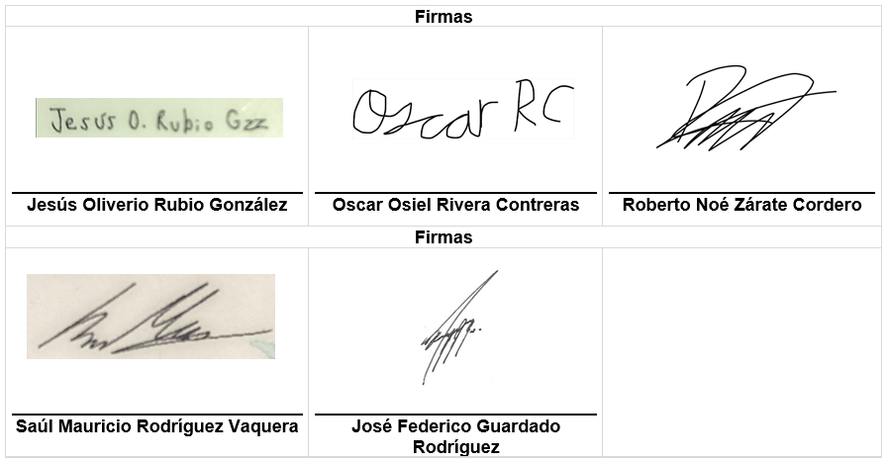
Observaciones: Ninguna.
Evaluación del trabajo %: 100%
Desarrollo de planes de apoyo: Ninguno.
Elaboro la Bitácora: Jesús Oliverio Rubio González

